基础
适用于中小型团队在需求不明确或者迅速变化的情况下进行软件开发的轻量级方法学。

如果代码评审是好的，那么始终评审---结对编程
如果测试是好的，那就始终测试—单元测试、功能测试
如果设计是好的，那就把它当做每个人日常事务的一部分—重构
如果简单是好的，那么我们将始终把系统保持为支持其当前功能的最简单设计--简单
如果体系结构重要，那么所有人将不断进行定义和完善体系结构的工作—隐喻
如果集成测试重要，那么我们将在一天内多次集成测试—持续集成
如果迭代周期短好，那么就将迭代时间放到尽可能的短

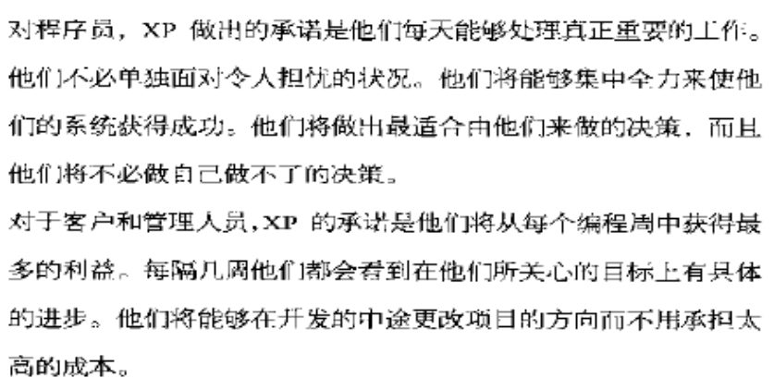

风险
基本的问题：
进度延迟
项目取消
系统恶化
缺陷率
业务误解
业务变更
错误特性多
人员调整

开发情节

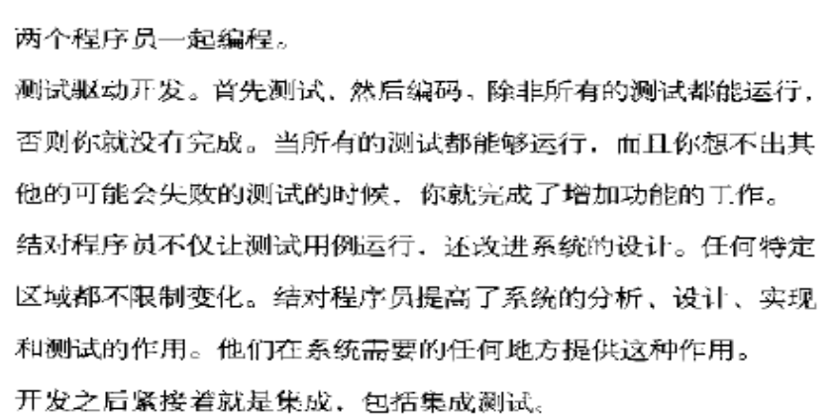

软件开发的经济学
出入的现金流
利率
项目的识别率

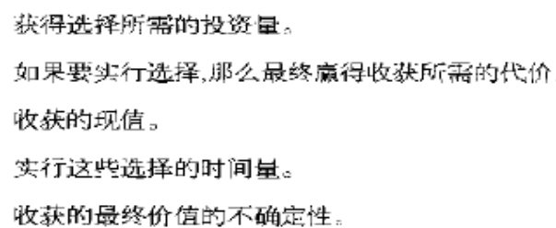

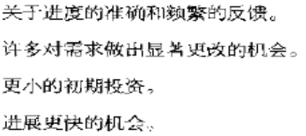

4个变量：
成本
时间
质量
范围

专注于范围：4个变量中，我们最可关注的是范围
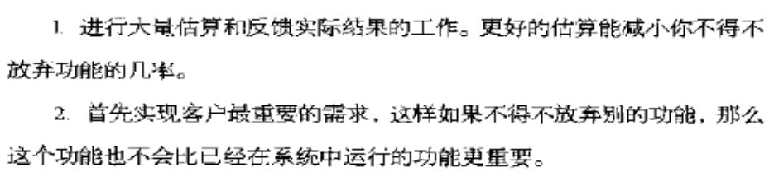

变化的成本

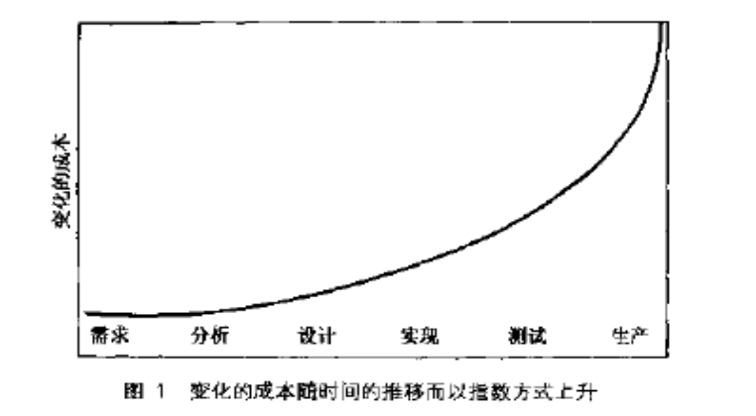

四个准则
沟通
简单
反馈
勇气

基本原则
快速反馈
假设简单性
递增更改
提倡更改
优质工作

实践
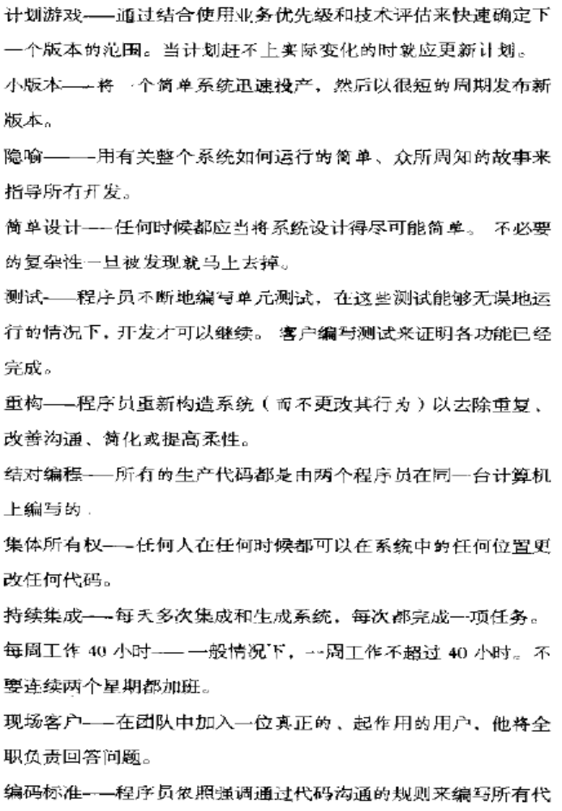码

管理策略
管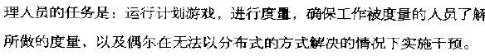
度量
指导
跟踪
干预

设备策略

拆分业务责任和技术责任
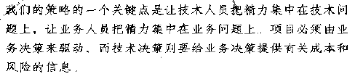
不太重要的需求引起的风险最大。
前沿技术意味着风险。

业务人员的选择：
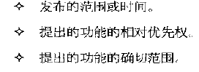

开发组织需确定的：
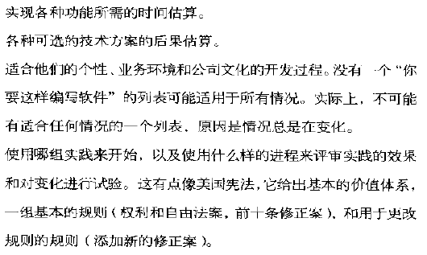

计划策略
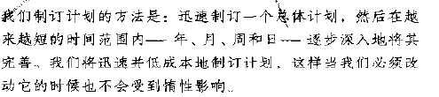

开发策略：
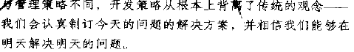

人在压力下，会返回之前的习惯

设计策略：
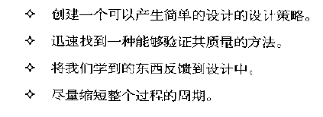

设计策略要绕开“推测未来”的行为

今天为今天进行设计，明天为明天进行设计

最简单的设计：
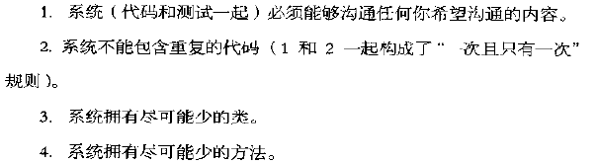

XP不会减低返工的频度，而是欢迎返工。

测试策略：

测试必须是自动的

实现XP

采用XP：

改进XP：
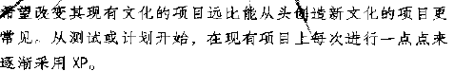

测试--
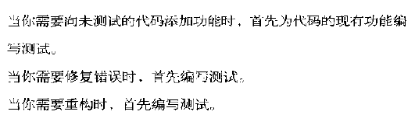

设计--每次改正一点，在添加新功能之前，先重构。

理想的XP生命周期：
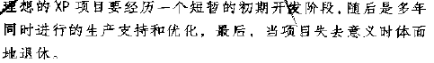

第一次的迭代将产生体系结构

人员的角色：
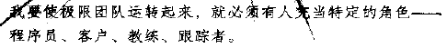

程序员是XP的核心
XP程序员要习惯于简单

客户要适应在没有项目控制权的情况下对项目施加影响
最好的客户是那些实际使用系统，并对要解决的问题有一定认识的人

